PÁTÁ NEDĚLE POSTNÍ – JUDICA 26. 3. 2023

- Dnes slavíme Pátou postní neděli. Bohoslužby vede a čtením kázáním slouží bratr Luděk Elis.Děkujeme za službu. Za hudební doprovod děkujeme sestře Dagmar Jarkovské a Es bandu. V Nýřanech se dnes bohoslužby konají také. Slouží bratr Jiří Kantor.

- Za týden 2. dubna budeme slavit Květnou neděli – Palmarum. Bohoslužby budou s vysluhováním sv. Večeře Páně. Přivítáme hosta bratra Jana Mikschika.
Po skončení bohoslužeb v 10:30 jsme zváni na vernisáž výtvarníka Miloslava Čelakovského Pocta stvoření. Tento autor vystavuje také v Muzeu církevního umění od 30. 3. do 14. 5. 2023. Vernisáž ve čtvrtek 30. 3. v 16 hod.
Do třetice: v 17:00 se jako každou první neděli v měsíci budou v našem sboru konat hudební nešpory. Zazní pašije podle Marka v podání pěveckého sboru Resonance pod vedením paní Jitky Chaloupkové. Káže sestra farářka Juliana Hamariová z Černošína.
V kazatelské stanici v Nýřanech pak bude opět sloužit bratr Jiří Kantor v 9:30.

Program v týdnu:
  - úterý 28. 3. v 18:00 - schůzka dorostu, vede br. f. Ondřej Pellar
  - středa 29. 3. v 18:00 – Hovory s Galileem. Hostem bude PhDr. Josef Slowík, PhD., speciální pedagog ze Západočeské univerzity, který bude
hovořit o inkluzi.
  - čtvrtek 30. 3. v 15:00 - biblická hodina, přemýšlení nad poutními žalmy vede bratr Jiří Kantor
  - neděle 2. 4. v 17:00 již zmiňované hudební nešpory
Diakonická bohoslužba v Korandově sboru bude ve středu 5. dubna od
10:00.

- Velikonoční list je připraven k distribuci.

Sbírky
Dnešní chrámová sbírka je určena pro potřeby sboru.
Probíhá také postní sbírka Diakonie, o které vás minulý týden informoval bratr Tichý. V minulém roce směřoval výtěžek postní sbírky na pomoc Ukrajině, letos bude využit na podporu komunitní školy a školky v jižní části libanonského Bejrútu. Sbírka probíhá celorepublikově až do Velikonoc a to s podporou synodní rady ČCE. Sbírka je archová, je možno také zaslat peníze na účet sboru s poznámkou „postní sbírka“.
- Po skončení bohoslužeb jsme opět zváni ke společenství u stolu.

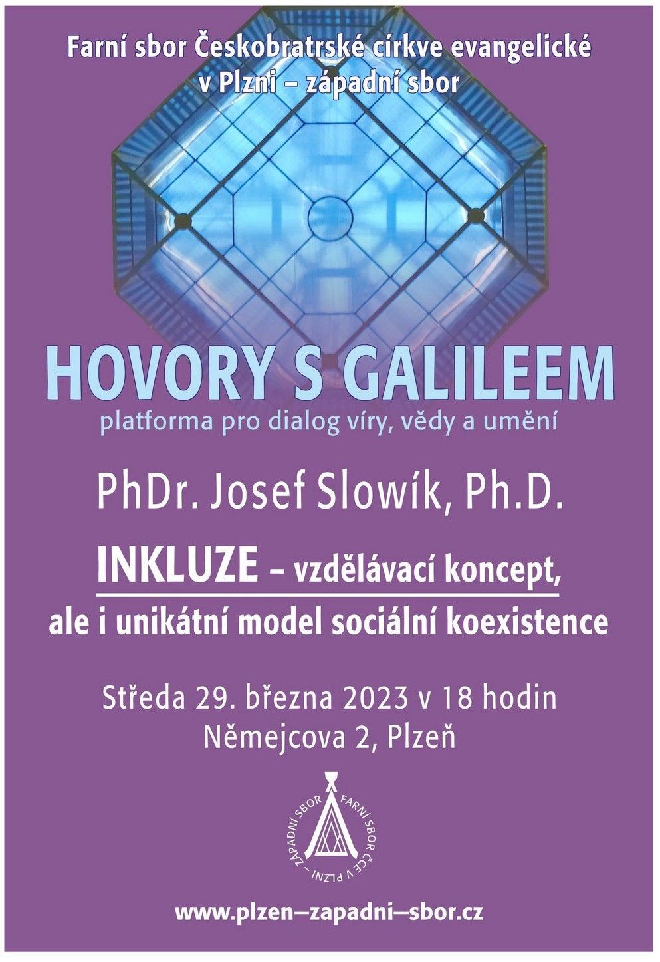
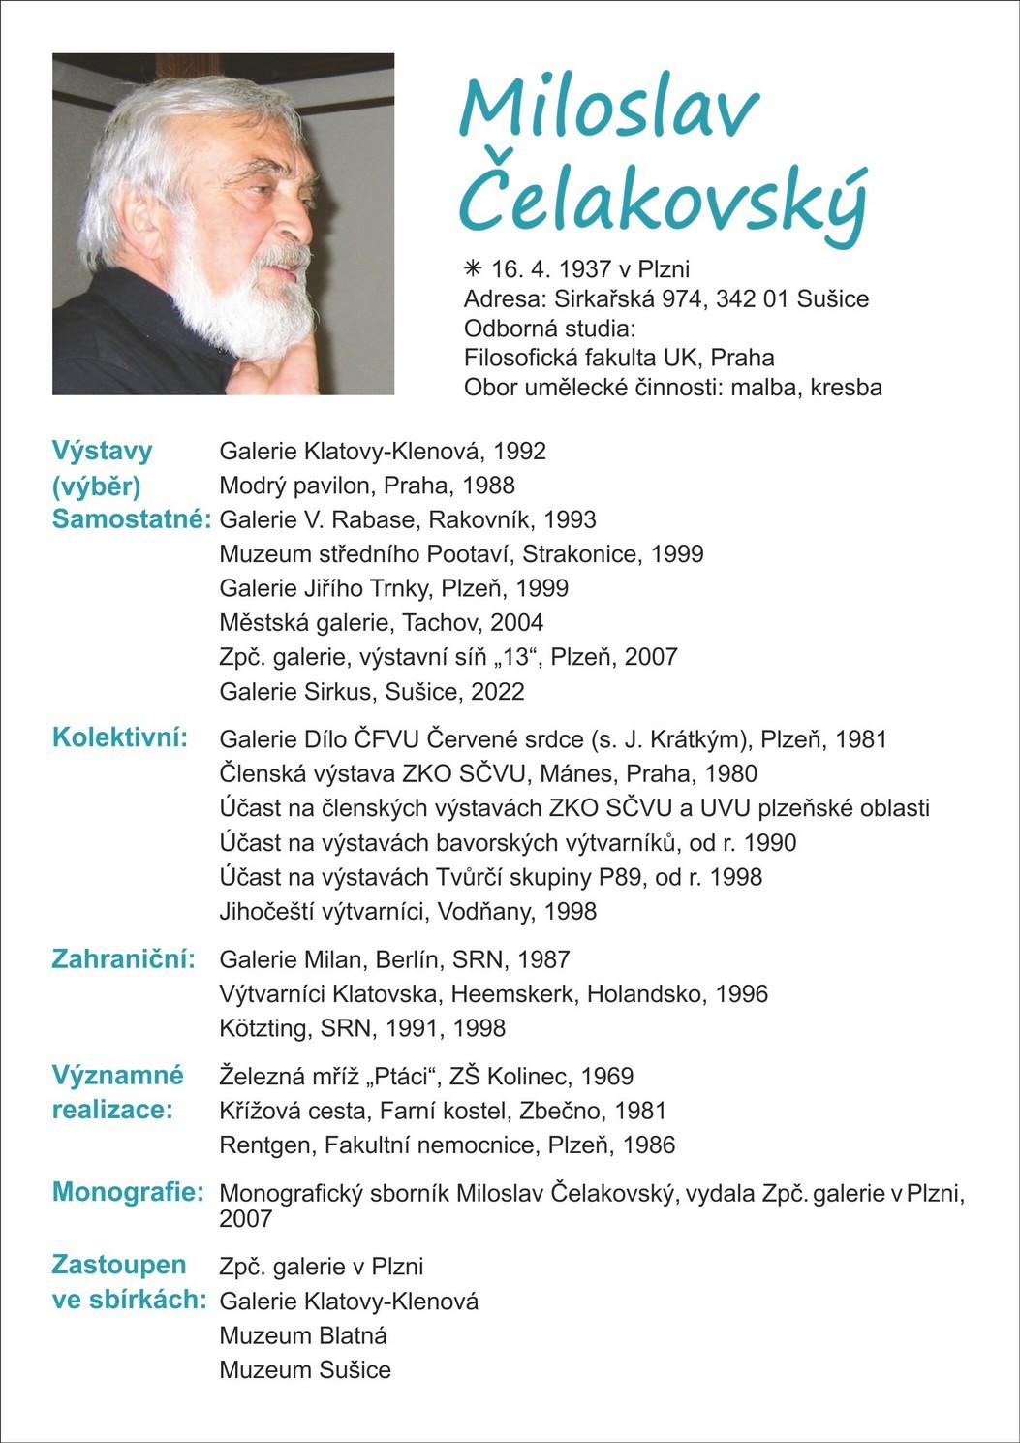
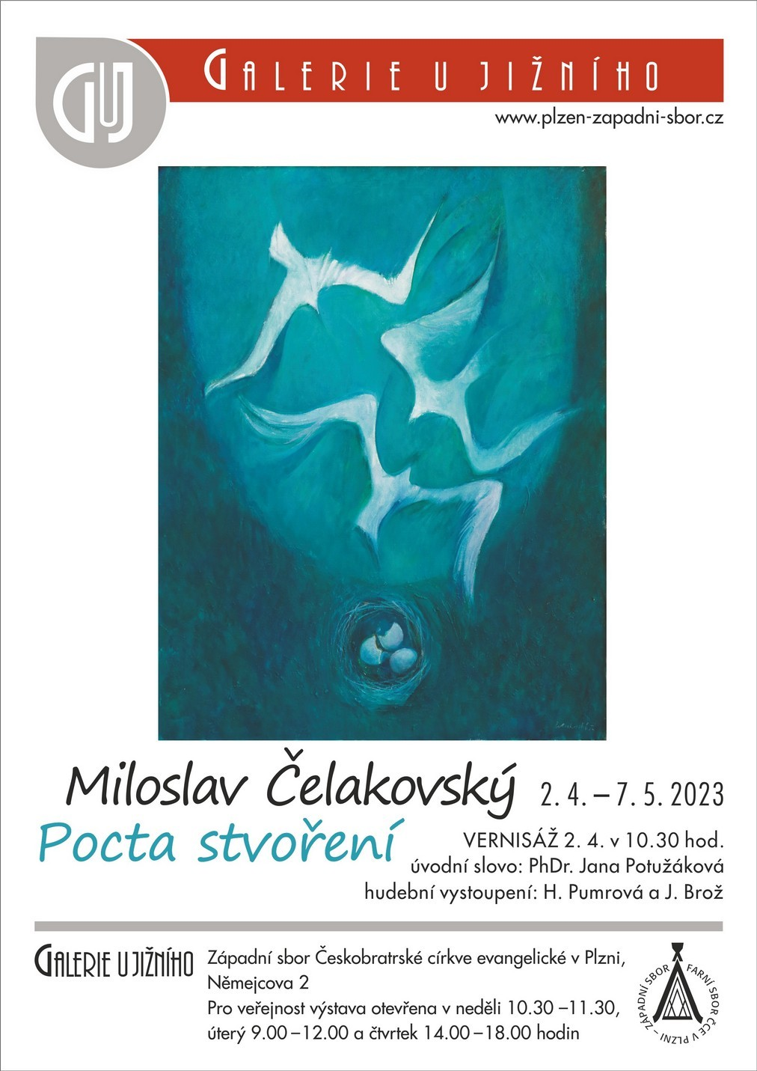
Sestra Ivana Horká prosí o krátkou schůzku k Noci kostelů.

